**PHÒNG GDĐT ĐẠI LỘC MA TRẬN ĐỀ KIỂM TRA HỌC KỲ I**

**TRƯỜNG TH & THCS ĐẠI TÂN NĂM HỌC: 2023 -2024**

**Môn: Toán – Lớp 8 –Thời gian: 90 phút**

|  |  |  |  |  |  |  |  |  |  |  |  |
| --- | --- | --- | --- | --- | --- | --- | --- | --- | --- | --- | --- |
| TT | Chương/Chủ đề | Nội dung/đơn vị kiến thức | Mức độ nhận thức + Đánh giá năng lực | | | | | | | | Tổng  % điểm |
| NB | | TH | | VD | | VDC | |
| Câu | Năng lực | Câu | Năng lực | Câu | Năng lực | Câu | Năng lực |
| 1 | **Đa thức**  (12t = 22,2%) | Đa thức nhiều biến. Các phép toán cộng, trừ, nhân, chia các đa thức nhiều biến | 3  (TN1,2,3)  0,75 đ | TDLL | 2  (TL 1a)  0,5 đ  (TL1b)  0,5 đ | TDLL  GQVĐ |  |  |  |  | **17,5%** |
| 2 | Hằng đẳng thức đáng nhớ.  (12t = 22,2%) | Hằng đẳng thức đáng nhớ. | 2  (TN 4, 5)  0,5 đ | TDLL  GQVĐ | 2  (TN 6,7)  0,5 đ  2  (TL 2a)  0,5 đ  (TL2b)  0,5 đ | TDLL  GQVĐ |  |  | 1  (TL5)  1 đ | TDLL  GQVĐ | **30%** |
| 3 | **Tứ giác**  **(12t=22,2%)** | Tính chất và dấu hiệu nhận biết các tứ giác đặc biệt. | 3  (TN8,9,10)  0,75 đ | TDLL | 1  (TL 4b)  1 đ | TDLL  GTTH |  |  |  |  | **17,5%** |
| 4 | **Định lí Thalès trong**  **tam giác**  (8t = 14,9%) | Định lí Thalès trong tam giác. | HV(0,5đ)  1  (TL 4a)  0,5 đ | TDLL  GQVĐ | 2(TN 11,12)  0,5 đ | TDLL | 1  (TL4c)  1 đ | TDLL  GQVĐ |  |  | **25%** |
| 5 | **Thu thập và tổ chức**  **dữ liệu.**  (10t =18,5 %) | Mô tả và biểu diễn dữ liệu trên các bảng, biểu đồ. |  |  |  |  | 1  (TL3)  1 đ | TDLL  MH |  |  | **10%** |
|  | | | 9 |  | 9 |  | 2 |  | 1 |  | 21 |
| **Tỉ lệ phần trăm** | | | 30% | | 40% | | 20% | | 10% | | 100 |
| **Tỉ lệ chung** | | | 70% | | | | 30% | | | | 100 |

**BẢNG ĐẶC TẢ MA TRẬN ĐỀ KIỂM TRA HỌC KỲ I. NĂM HỌC 2023 - 2024**

**MÔN: TOÁN - LỚP: 8 – THỜI GIAN LÀM BÀI: 90 phút**

|  |  |  |  |  |  |  |  |
| --- | --- | --- | --- | --- | --- | --- | --- |
| **TT** | **Chủ đề** | **Đơn vị kiến thức** | **Mức độ đánh giá** | **Số câu hỏi theo mức độ nhận thức** | | | |
| **NB** | **TH** | **VD** | **VDC** |
| ***SỐ VÀ ĐẠI SỐ*** | | | | | | | |
| 1 | **Đa thức** | ***Đa thức nhiều biến. Các phép toán cộng, trừ, nhân, chia các đa thức nhiều biến.*** | **Nhận biết:**  – Nhận biết được các khái niệm về đơn thức, đa thức nhiều biến, đơn thức đồng dạng, bậc của đa thức.  **Thông hiểu:**  – Tính được giá trị của đa thức khi biết giá trị của biến.  – Thực hiện được phép chia hết một đa thức cho một đơn thức trong những trường hợp đơn giản.  – Thực hiện được việc thu gọn đơn thức, đa thức.  – Thực hiện được phép nhân đơn thức với đa thức và phép chia hết một đơn thức cho một đơn thức.  – Thực hiện được các phép tính: phép cộng, phép trừ, phép nhân các đa thức nhiều biến trong những trường hợp đơn giản. | 3  (TN1,2,3) | 2  (TL1a)  (TL1b) |  |  |
| 2 | ***Hằng đẳng thức đáng nhớ.*** | ***Hằng đẳng thức đáng nhớ.*** | **Nhận biết:**  – Nhận biết được các khái niệm: đồng nhất thức, hằng đẳng thức.  **Thông hiểu:**  – Mô tả được các hằng đẳng thức: bình phương của tổng và hiệu; hiệu hai bình phương; lập phương của tổng và hiệu; tổng và hiệu hai lập phương.  - Phân tích được đa thức thành nhân tử bằng cách đặt nhân tử chung trong trường hợp đơn giản.  – Vận dụng được các hằng đẳng thức để phân tích đa thức thành nhân tử ở dạng: vận dụng trực tiếp hằng đẳng thức;  – Vận dụng hằng đẳng thức thông qua nhóm hạng tử và đặt nhân tử chung. | 2  (TN4,5) | 2  (TN 6, 7  2  (TL2a)  (TL2b) |  | 1  (TL 5) |
| ***HÌNH HỌC PHẲNG*** | | | | | | | |
| 3 | Tứ giác | ***Tính chất và dấu hiệu nhận biết các tứ giác đặc biệt.*** | **Nhận biết:**  – Mô tả được tứ giác, tứ giác lồi.  – Giải thích được định lí về tổng các góc trong một tứ giác lồi bằng 360o.  – Nhận biết được dấu hiệu để một tứ giác là hình bình hành  – Nhận biết được dấu hiệu để một hình bình hành là hình chữ nhật  – Nhận biết được dấu hiệu để một hình bình hành là hình thoi  – Nhận biết được dấu hiệu để một hình chữ nhật là hình vuông  Thông hiểu: – Hiểu được tứ giác là hình bình hành (ví dụ: tứ giác có hai đường chéo cắt nhau tại trung điểm của mỗi đường là hình bình hành). | 1  (TN 8)  1  (TN 9)  1  (TN 10) | 1  (TL 4b) |  |  |
| 4 | **Định lí Thalès trong tam giác** | ***Định lí Thalès trong tam giác*** | **Nhận biết:**  – Nhận biết được định nghĩa đường trung bình của tam giác.  **Thông hiểu**  - Giải thích được tính chất đường trung bình của tam giác (đường trung bình của tam giác thì song song với cạnh thứ ba và bằng nửa cạnh đó).  – Giải thích được định lí Thalès trong tam giác (định lí thuận và đảo).  – Giải thích được tính chất đường phân giác trong của tam giác.  **Vận dụng:**  . Vận dụng tính chất đường phân giác trong của tam giác vào giải bài tập | 1  (TL4a) | 2  (TN11)  (TN12) | 1  (TL4c) |  |
| ***MỘT SỐ YẾU TỐ THỐNG KÊ*** | | | | | | | |
| 5 | **Thu thập và tổ chức dữ liệu** | ***Mô tả và biểu diễn dữ liệu trên các bảng, biểu đồ.*** | **Vận dụng:**  – Lựa chọn và biểu diễn được dữ liệu vào bảng, biểu đồ thích hợp ở dạng: bảng thống kê; biểu đồ tranh; biểu đồ dạng cột/cột kép (*column chart*), biểu đồ hình quạt tròn (cho sẵn) (*pie chart*); biểu đồ đoạn thẳng (*line graph*).  – So sánh được các dạng biểu diễn khác nhau cho một tập dữ liệu. |  |  | 1  (TL3) |  |
| ***Tổng*** | | |  | 9 | 9 | 2 | 1 |
| ***Tỉ lệ %*** | | |  | 30% | 40% | 20% | 10% |
| ***Tỉ lệ chung*** | | |  | 70% | | 30% | |

|  |  |  |
| --- | --- | --- |
| **Phòng GD&ĐT Đại Lộc**  **Trường: TH và THCS Đại TÂN**  Họ và tên:…………………………  Lớp:8/……SBD:………………….. | | **ĐỀ KIỂM TRA HỌC KỲ I**  **Năm học: 2023 – 2024**  **MÔN: TOÁN 8**  **Thời gian: 90 phút** (Không kể thời gian giao đề)  Ngày kiểm tra:……………………. |
| **ĐIỂM** | **NHẬN XÉT CỦA GIÁO VIÊN** | |

**A. PHẦN TRẮC NGHIỆM: (3 điểm)**

**Mỗi câu sau đây có 4 lựa chọn, trong đó chỉ có một phương án đúng. Hãy khoanh tròn vào phương án mà em cho là đúng.**

**Câu 1.** Trong các biểu thức sau, biểu thức nào là ***đơn thức***?

**A**. 3x2yz **B**. 2x +3y3 **C**. 4x2 - 2x **D**. xy – 7

**Câu 2.** Đơn thức đồng dạng với đơn thức 3y5 là

**A.** –5y3 **B.** 3y3 **C.** -3y5 **D.** y8

**Câu 3.** Thương của phép chia  bằng

**A.**  **B.**  **C.** 2 **D.** 

**Câu 4.** Chọn câu **SAI**?

**A.** (x + y)2 = (x + y) (x + y). **B.** x2 – y2 = (x + y) (x – y).

**C.** (-x – y)2 = (-x)2 – 2(-x)y + y2. **D.** (x + y) (x + y) = y2 – x2.

**Câu 5.** Khai triển hằng đẳng thức ( x + 1)2 ta được

**A**. x2 - 2x + 1 **B**. x2 + 2x + 1  **C.** x2 + x + 1 **D**. x2 + 2x + 2

**Câu 6.** Biểu thức 25x2 – 20xy + 4y2 bằng

**A.** (5x - 4y)2. **B.** (2x + 5y)2. **C.** (5x – 2y)2. **D.** (5x + 2y)2.

**Câu 7.** Phân tích đa thức 4x2 – 4y thành nhân tử, ta được

**A.** 4.(x2 – y) **B**. 4x.(x – y) **C.** 2x.(x – 2y) **D**. 2.(x – y)

**Câu 8.** Hình thoi có một góc vuông là

**A.** hình thang vuông. **B.** hình thang cân.

**C.** hình chữ nhật. **D.** hình vuông.

**Câu 9.** Tứ giác ABCD có số đo các góc: . Số đo góc D bằng

A. 1200. B. 1000. C. 1100. D. 900.

**Câu 10.** Cho tam giác ABC có AD là phân giác của góc A, biết AB =5cm, AC = 8cm,

BD = 3cm. Độ dài đoạn thẳng DC là

A.5,8cm B.8cm C. 5cm **D.** 4,8cm

**Câu 11.** Tam giác ABC có BC = 8cm. Gọi M, N lần lượt là trung điểm của AB và AC. Độ dài MN là

**A.** 2 cm. **B.** 16 cm. **C.** 4cm. **D.** 8 cm.

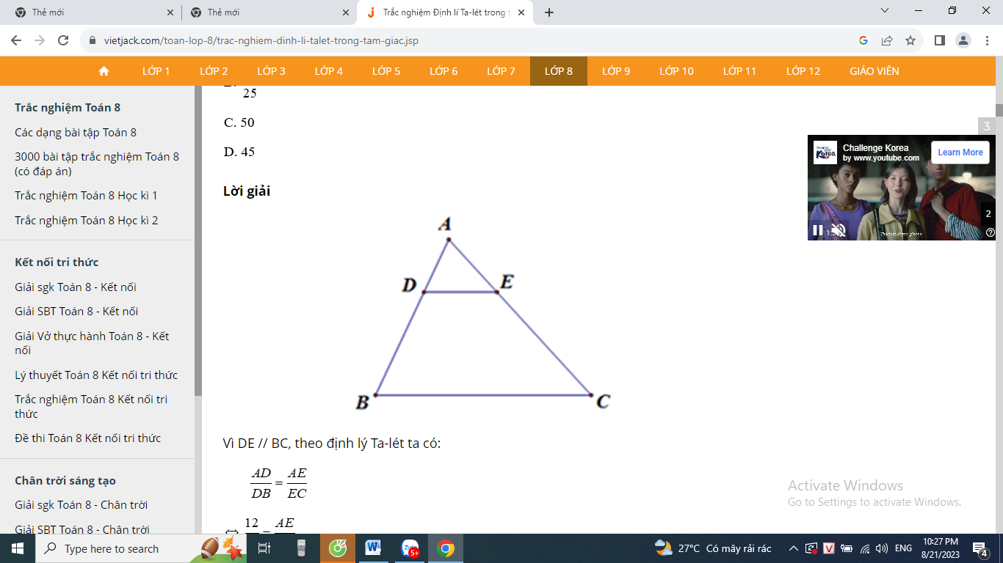**Câu 12.** Cho hình vẽ, trong đó DE // BC, AD = 3, DB = 6

AE = 4. Độ dài EC bằng

**A.** 8. **B.**10

**C.** 6. **D.** 4.

**B. PHẦN TỰ LUẬN: (7 điểm)**

**Bài 1: (1 điểm)**: Cho các đa thức A = 5xy + 2x2y - 3 và B = 4x2y + 5xy - 1.

a/ Tìm bậc của A và B.

b/ Tính A + B.

**Bài 2:** **(1 điểm )**: Phân tích đa thức thành nhân tử:

**a)** 

**b)** x2 – 6x + 9 – y2

**Bài 3: (1 điểm)**: Bảng sau cho biết số lượng pin cũ thu được của các lớp khối 8:

|  |  |  |  |  |
| --- | --- | --- | --- | --- |
| **Lớp** | **8A** | **8B** | **8C** | **8D** |
| **Số lượng pin** | 165 | 200 | 180 | 170 |

Lựa chọn biểu đồ phù hợp biểu diễn bảng thống kê trên. Vẽ biểu đồ đó.

**Bài 4: (3 điểm)**: Cho △ABC, M trung điểm AB, vẽ MN //BC cắt AC tại N.

**a)** Chứng minh MN là đường trung bình của △ABC.

**b)** Tia phân giác của góc A cắt BC tại I. Vẽ điểm K sao cho N là trung điểm của IK. Tứ giác AICK là hình gì? Vì sao?

**c)** Chứng minh IB . NC = IC . MB.

**Bài 5: (1 điểm):** Tìm giá trị lớn nhất của biểu thức sau:

A = - x2 + x – 1

**ĐÁP ÁN VÀ BIỂU ĐIỂM ĐỀ KIỂM TRA HỌC KÌ I-TOÁN 8**

**A. TRẮC NGHIỆM**: (3 điểm): Mỗi câu đúng: 0,25đ

|  |  |  |  |  |  |  |  |  |  |  |  |  |
| --- | --- | --- | --- | --- | --- | --- | --- | --- | --- | --- | --- | --- |
| **Câu** | **1** | **2** | **3** | **4** | **5** | **6** | **7** | **8** | **9** | **10** | **11** | **12** |
| **Đ/án** | A | C | D | D | B | C | A | D | A | D | C | A |

**B. TỰ LUẬN**: (7 điểm)

|  |  |  |
| --- | --- | --- |
| **Bài** | **Nội dung** | **Điểm** |
| **Bài 1**  **1đ** | 1. Đa thức A = 5xy +2x2y – 3 có bậc 3   B = 4x2y + 5xy - 1 có bậc 3 | 0,25  0,25 |
| b) A+B = 5xy +2x2y – 3+4x2y + 5xy -1  = (5xy+5xy) +(2x2y+4x2y)+(-3-1)  = 10xy + 6 x2y - 4 | 0,25  0,25 |
| **Bài 2**  **1đ** | a) a) 2xy – x2 = x(2y – x) | 0,5 |
| b) x2 – 6x + 9 – y2  = (x – 3)2 – y2  = (x – 3 – y) (x – 3 + y) | 0,25  0,25 |
| **Bài 3**  **1đ** | Chọn đúng loại biểu đồ và biểu diễn được các trục của biểu đồ.  Thể hiện đúng số lượng pin của mỗi lớp trên biểu đồ. | 0,25  0,75 |
| **Bài 4**  **3đ** |  | Vẽ hình câu a: 0,25  Câu b: 0,25 |
| a) Xét △ABC có M trung điểm AB và MN // BC (gt) $⇒$ N trung điểm AC.  Ta có M trung điểm AB, N trung điểm AC  nên MN là đường trung bình của △ABC (đ/n) | 0,25  0,25 |
| b) Xét tứ giác AICK có N là trung điểm AC (cmt)  và N trung điểm IK (gt)  nên tứ giác AICK là hình bình hành. | 0,5  0,5 |
| c) Ta có AI là tia phân giác của góc BAC  nên $\frac{IB}{IC}=\frac{AB}{AC}$ (1)  Mà AB = 2 MB (M trung điểm AB (gt)) (2)  AC = 2NC ( N trung điểm AC (cmt)) (3)  Từ (1), (2), (3) suy ra $\frac{IB}{IC}=\frac{MB}{NC}$ hay IB . NC = IC . MB | 0,5  0,5 |
| **Bài 5**  **1đ** | A = - x2 + x – 1  A = - [x2 – 2x. +  -  + 1] = -[ x2 – 2x. +  + ]  A = -= - -  Ta có - 0 nên - -  -  Vậy giá trị lớn nhất của A= -  khi x = | 0,25  0,25  0,25  0,25 |

Học sinh giải cách khác đúng vẫn ghi điểm tối đa.